
{分布式网管系统区域模块 }
产品需求规格说明书

文件状态：  [√] 草稿  [ ] 正式发布  [ ] 正在修改 | 文件标识：
文件状态：  [√] 草稿  [ ] 正式发布  [ ] 正在修改 | 当前版本： | 1.2
文件状态：  [√] 草稿  [ ] 正式发布  [ ] 正在修改 | 作 者： | 施云峰
文件状态：  [√] 草稿  [ ] 正式发布  [ ] 正在修改 | 完成日期： | 2016-11

福建星网锐捷通讯股份有限公司 版权所有

目录
目录 - 1 -
1 文档介绍 - 2 -
1.1 文档目的 - 2 -
1.2 文档范围 - 2 -
1.3 读者对象 - 2 -
2 界面风格 - 3 -
2.1 系统界面框架 - 3 -
3 功能需求 - 4 -
3.1 功能列表 - 4 -
3.2 区域管理 - 4 -

文档介绍

文档目的
通过需求的细化和明确，指导分布式网管系统区域模块的开发；

文档范围
分布式网管系统产品区域模块概要设计。

读者对象
分布式工作组成员和相关产品研发、设计、人员和其他参与者。

界面风格

系统界面框架
系统界面为用户登录系统后呈现给用户的主体工作区，该工作界面由下图几个部分组成。
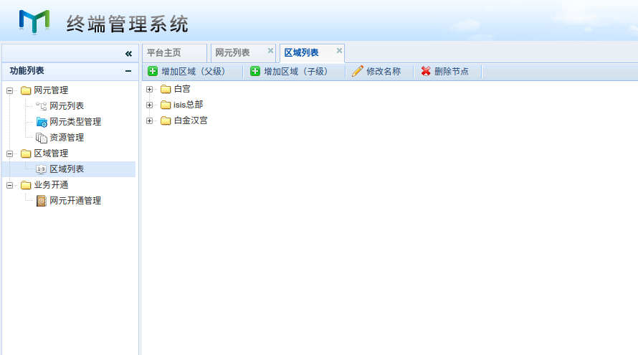
菜单分组栏
左框架
目录树
菜单操作项

图 1 系统界面框架

功能需求

功能列表
功能类别 | 子项 | 功能描述
区域管理 | 添加区域(父级) | 用户可以根据权限添加区域（父级）
区域管理 | 添加区域(子级) | 用户可以根据权限添加区域（子级）
区域管理 | 修改名称 | 用户可以根据权限修改指定区域的名称。
区域管理 | 删除节点 | 用户可以根据权限进行区域节点的删除，对与删除节点对应的网元会分配到未分配区域。
区域管理 | 区域节点查看 | 用户进行节点的查看，树形菜单呈现。
区域管理 | 权限控制 | 前后台进行对区域增删改查的控制

区域管理

区域管理，实现区域的创建、删除、修改等操作。
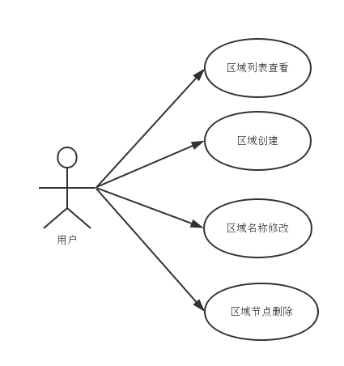
图 １ 区域管理用例图

- 区域列表查看
用例名称 | 区域列表查看
用例概述 | 区域列表查看与查询
用例参与者 | 拥有区域列表读权限的用户
前置条件 | 1、区域列表读权限
操作事件流 | - 点击功能列表菜单分组中的区域管理菜单项  - 点击区域管理菜单分组中的区域列表菜单项  - 进入区域列表，主框架显示当前可见的区域列表（树形菜单呈现）  - 点击某个区域，显示选择区域的子区域列表。
输入信息 | 无
显示信息 | 区域列表包含如下字段信息：  - 区域名称
备注

- 区域（父级）增加
用例名称 | 区域（父级）增加
用例概述 | 在选定区域下，进行区域（父级）的增加
用例参与者 | 拥有区域列表写权限的用户
前置条件 | 1、区域列表写权限
操作事件流 | - 点击功能列表菜单分组中的区域管理菜单项  - 点击区域管理菜单分组中的区域列表菜单项  - 进入区域列表，选定某个区域（不选则添加第一级区域），点击增加区域（父级）按钮，系统弹出增加区域（父级）窗口  - 用户输入区域（父级）名称，点击确定  - 系统提示区域（父级）增加成功或失败
输入信息 | - 区域（父级）名称
显示信息 | 同区域列表
约束条件 | - 不能增加与同一个父节点下的区域（无论父级子级）名称相同的区域  - 在区域（子级）下不能增加区域（父级）  - 区域分层最高不超过四级，即只能在第一级和第二级区域下才能添加区域（父级）
备注 | 区域（父级）也称为区域，区域（子级）也称为地区

- 区域（子级）增加
用例名称 | 区域（子级）增加
用例概述 | 在选定区域下，进行区域（子级）的增加
用例参与者 | 拥有区域列表写权限的用户
前置条件 | 1、区域列表写权限
操作事件流 | - 点击功能列表菜单分组中的区域管理菜单项  - 点击区域管理菜单分组中的区域列表菜单项  - 进入区域列表，选定某个区域（不选则添加第一级区域），点击增加区域（子级）按钮，系统弹出增加区域（子级）窗口  - 用户填写区域（子级）名称，点击确定  - 用户输入要修改的子网信息，点击修改  - 系统提示区域（子级）增加成功或失败
输入信息 | - 区域（子级）名称
显示信息 | 同区域列表
约束条件 | - 不能增加与同一个父节点下的区域（无论父级子级）名称相同的区域  - 在区域（子级）下，不可再增加区域（子级）  - 区域分层最高不可以超过四级  - 子级可以在任何父级下添加，但必需满足条件３
备注 | 区域（父级）也称为区域，区域（子级）也称为地区

- 区域修改
用例名称 | 区域修改
用例概述 | 修改现有的区域信息（包括父级和子级）
用例参与者 | 拥有区域列表写权限的用户
前置条件 | 1、区域列表写权限
操作事件流 | - 点击功能列表菜单分组中的区域管理菜单项  - 点击区域管理菜单分组中的区域列表菜单项  - 进入区域列表，选定某个区域，点击修改名称按钮，系统弹出修改节点名称窗口，默显示认所选的区域  - 用户输入所要修改后的区域名称，点击确定  - 系统提示区域名称修改成功或者失败
输入信息 | 修改后的区域名称
显示信息 | 同区域列表
约束条件 | - 修改后的名称不能与同一父节点下的区域名称相同
- 区域节点删除
用例名称 | 区域节点删除
用例概述 | 删除所选定的区域节点
用例参与者 | 拥有区域列表写权限的用户
前置条件 | 1、区域列表写权限
操作事件流 | - 点击功能列表菜单分组中的区域管理菜单项  - 点击区域管理菜单分组中的区域列表菜单项  - 进入区域列表，选定某个区域，点击删除节点按钮，系统弹出该节点该节点存在网员数量提示，点击确认  - 系统提示区域节点删除成功或者失败
输入信息 | 无
显示信息 | 同区域列表
约束条件 | - 删除父节点会将子节点一并删除  - 如果待删除的节点存在网元，删除后相应网元将分配到未分配区域

附录A 修改记录
表格 1 文档修改记录
CN | Version | New Version | Reviser | Date | Subject/Comment
 |  | V1.0 | 施云峰 | 2016/11/ 21 | 初稿  - 文档介绍  - 界面风格  - 功能需求
 | V1.0 | V1.1 | 施云峰 | 2016/11/ 21 | 1、在区域管理中区域(子级)添加中添加约束条件４
 | V1.1 | V1.2 | 施云峰 | 2016/11/21 | １、修改了有关于添加同名的约束条件

